**ESPECIFICACIONES DE REQUISITOS SUBASTAS ONLINE**

**PLANTEAMIENTO DEL PROYECTO.**

**Subastas en línea**

Este proyecto surge de la necesidad de un espacio virtual en el cual se pueda desarrollar ventas de artículos por medio del modelo de negocio que maneja una subasta. Este espacio debe brindar la posibilidad de manejar el negocio entre dos roles principales; el subastador (quien es el sujeto interesado en vender un producto a través de este modelo de negocio) y el o los postores (quien realiza la puja con el objetivo de obtener el producto que se ha puesto en venta por parte del subastador).

**DESCRIPCIÓN Y ALCANCE DE LA PROPUESTA.**

Se requiere una aplicación que permita a los subastadores publicar en internet productos a ofertar para la venta. Previo a la publicación de estos productos es mandatorio que el subastador se registre en el portal y pague una suscripción con renovación anual. Al publicar un producto, el subastador debe definir las características físicas del producto, la forma de entrega, el precio base con el que realizará la oferta y el tiempo de publicación de la misma.

Una vez la oferta se encuentre al aire esta será habilitada para recibir pujas (proceso en el cual uno o varios postores ofrecen un determinado precio por el producto ofertado). La oferta está habilitada para pujas durante un periodo acordado teniendo en cuenta las tarifas especificadas y parámetros informados por el administrador del negocio.

Para que un postor pueda realizar pujas debe existir un previo registro de su parte en el portal y una compra de créditos. Dicho postor sólo podrá realizar pujas para las ofertas en las su crédito cubra mínimo el 70% del precio base del producto.

En caso de que la subasta no se concrete porque la oferta no recibió pujas, será decisión del subastador el publicar o no de nuevo la oferta para iniciar una nueva subasta.

El subastador no podrá cancelar las subastas que estén publicadas, es decir, aquellos productos a los cuales ya se les ha realizado una puja.

Una vez el comprador ha realizado una puja sobre un producto, y este llegara a ser ganador, deberá asumir el valor adicional en el que ha quedado la subasta. Si el comprador no asume el pago, este será sancionado de tal forma que perderá el 70% del valor del producto que pago por anticipado.

1. **INTRODUCCIÓN**
   1. **Propósito**

Este documento contiene la especificación de requerimientos y demás información correspondiente al análisis previo al diseño de la aplicación y que se considera relevante para el desarrollo de la misma. A partir de este, se entregarán las directrices y condiciones necesarias para poder iniciar la fase de diseño de la solución.

* 1. **Ámbito del sistema**

**1.2.1. Nombre del sistema**

De acuerdo al negocio que se está manejando de subastas, se propone el nombre de “Bid&pay”. Este nombre contiene la representación de las dos acciones básicas que se realizan en un negocio de este tipo.

**1.2.2. Qué hace y no hace el producto**

El producto final desarrollado para el modelo de negocio de subastas, permitirá a cualquier interesado en vender un producto (bajo la normatividad expuesta en el mismo sitio), colocarlo en el espacio virtual bajo un precio base el cual estará disponible para su visualización y puja. Por otro lado, aquellos interesados en adquirir un producto que se encuentre dentro del este escenario, podrán presentar pujas bajo su propio criterio y de acuerdo a esto tendrán la posibilidad de adquirirlo siempre y cuando cumpla con todos los requisitos como comprador dentro del sitio.

Este espacio no reparará al postor la garantía, estado y satisfacción de los artículos expuestos por el subastador, una vez se haya concretado y cerrado la puja, es de totalidad responsabilidad del postor realizar las preguntas al subastador que crea con el fin de obtener lo deseado.

**1.2.3. Aplicaciones del software: beneficios, objetivos y metas**

El objetivo es disponer de un producto confiable y normalizado de acuerdo a los estándares y demás regla del negocio para la comercialización de productos.

Adicionalmente da la oportunidad de aumentar el espectro de comercialización para aquellas personas que desean vender un artículo, ya que el espacio virtual garantiza un mayor número de posibles compradores.

La idea con este proyecto más que hacer subastas exitosas, es entregar un producto en el cual tanto el subastador como el postor puedan interactuar libremente, con la seguridad que dicho proceso es transparente y confiable.

* 1. **Definiciones, Acrónimos y Abreviaturas**
* **Oferta:** Producto ofertado por un subastador con el fin de que este sea vendido.
* **Postor:** Persona interesa en comprar un producto por un valor determinado.
* **Precio base:** Monto mínimo por el que un subastador ofrece un producto para la venta
* **Puja:** Oferta realizada por un postor con el fin de comprar un producto ofertado.
* **Subastador:** Persona interesada en publicar un producto con el fin de venderlo.
  1. **Definiciones, Acrónimos y Abreviaturas**
* [IEEE] IEEE Std. 830-2008. Software Engineering Standards Committee of the IEEE Computer Society.
  1. **Visión General del Documento**

Este documento está organizado bajo los estándares de la IEEE 830 así como la especificación de cada uno de los apartados.

Adicionalmente se clasifica en dos partes. Por una parte el apartado 2 describe los factores generales que afectan al producto y sus requerimientos. No se indican los requerimientos específicos si no que se establece un marco de trabajo para dichos requerimientos que son establecidos con toda precisión en el apartado 3.

1. **DESCRIPCIÓN GENERAL**

**2.1. Perspectiva del Producto**

Este producto es totalmente independiente, no tiene ningún sistema por encima jerárquicamente.

**2.2. Funciones del Producto**

* Administración de cuentas de usuarios (subastador y postor)
* Administración, publicación y configuración de productos subastados (valores, características, etc.)
* Sistema de preguntas sobre los productos ofrecidos en el espacio virtual
* Pago en línea de los productos adquiridos, suscripciones y demás transacciones que comprometan el funcionamiento del negocio
* Consulta acerca de los estados de las subastas

**2.3. Características de los Usuarios**

La aplicación va dirigida a personas dedicadas a la comercialización de productos a través de plataformas virtuales. Por tanto, se encamina a un usuario que posea conocimientos en el negocio de las subastas en línea.

**2.4. Restricciones**

Esta aplicación debe desarrollarse con lenguaje JAVA con el entorno de desarrollo Netbeans.

El desarrollo de este proyecto está limitado a la implementación del modelo UWE.

La arquitectura a implementar se encuentra especificada en el anexo 1.

Como mínimo deberán implementarse tres patrones de diseño de cualquier tipo exceptuando modelo vista controlador que de uso obligatorio.

Debe desarrollarse como mínimo un servicio web para alguna de las funcionalidades del sistema.

**2.5. Suposiciones y dependencias**

**2.5.1 Suposiciones**

- Que las personas encargadas del desarrollo de la aplicación cuentan con las habilidades para la realización del proceso.

- Que se definen tiempos de trabaje extraclase para cumplir con el cronograma de trabajo posteriormente expuesto.

- Que durante la realización del producto permanecerán los dos integrantes del equipo de trabajo.

- Que las entregas realizadas tendrán el menor número de correcciones posibles con el fin de no retrasar las actividades futuras descritas en el cronograma de trabajo.

**2.5.2 Dependencias**

- De recibir las tutorías correspondientes a los contenidos de la asignatura de ingeniería web para incluir dichos contenidos en el desarrollo del producto.

**2.6. Requisitos futuros**

La aplicación permitirá múltiples medios de pago como son: Transferencias de cuentas y PSE.

La aplicación permitirá al subastador definir el tiempo en el que se encontrará publicada su subasta.

1. **REQUISITOS ESPECIFICOS.**

**La aplicación deberá permitir:**

REQUERIMIENTO 1. El registro obligatorio de los usuarios bien sean subastadores o postores. Los datos solicitados para el registro son: Identificación, nombres completos, dirección de correo, dirección, número de contacto y password.

REQUERIMIENTO 2. La compra de membrecías las cuales están divididas en categorías de acuerdo a la cantidad de ofertas que el subastador desee realizar.

REQUERIMIENTO 3. Al subastador el registro del producto que desea subastar. Los datos de registro del producto son: Nombre del producto, Descripción, Precio Base y las fotos del producto.

REQUERIMIENTO 4. La activación de un subasta en el que momento que él subastador lo considere pertinente.

REQUERIMIENTO 5. Al subastador ver la trazabilidad de las pujas que se han realizado sobre su producto en cada subasta.

REQUERIMIENTO 6. Realizar la notificación al subastador cuando la subasta termine, indicándole el estado final de la misma. Los estado de una subasta son: Pendiente, Programada, En curso, Cerrada efectiva y Cerrada no efectiva.

REQUERIMIENTO 7. Enviar una notificación vía correo electrónico al postor ganador con el detalle del producto y el contacto del subastador en caso de la subasta se cierre de forma efectiva.

REQUERIMIENTO 8. Enviar una factura a través de correo electrónico al subastador con el detalle de la venta realizada en caso de existir un ganador. Esta factura debe contener los datos de contacto del subastador además de la información de pago.

REQUERIMIENTO 9. La generación del pago de créditos (para poder pujar sobre un artículo) por parte del postor. El monto de la transacción será definido por el postor.

REQUERIMIENTO 10. Al postor consultar las subastas publicadas en un momento determinado, elegir la de su preferencia y realizar una puja.

REQUERMIENTO 11. Al postor conocer en tiempo real el valor máximo ofertado y el tiempo de vida de las subastas.

REQUERIMIENTO 12. Al postor realizar una puja en un momento determinado a una subasta habilitada.

REQUERIMIENTO 13. La visualización de las subasta, esta visualización se debe realizar por medio de filtros tales como: estado de la subasta y categorías del producto.

REQUERIMIENTO 14. Realizar los pagos con cualquier medio correspondiente a tarjetas de crédito. El proceso de pago se puede llevará a cabo en tres momentos: 1. Cuando el subastador compra una membrecía, 2. Cuando un postor compra un paquete de créditos, 3. Cuando al cerrar una subasta efectiva el postor ganador realiza la transacción de pago en caso de que su crédito no cubra el 100% del valor por el que se compró el producto.

**3.1. Interfaces Externas**

La aplicación hará efectiva las transacciones de pagos por medio de un software intermediario externo a esta.

**3.2. Requisitos de Rendimiento**

En el proceso de concepción inicial del proyecto y del negocio de las subastas no se ha determinado cifras exactas para medir y definir los recursos de hardware requeridos para el óptimo desempeño de la aplicación. Es importante resaltar que la concurrencia, la transacción de pagos y la actualización en línea de los datos de las ofertas son aspectos importantes y relevantes para evaluar al momento de definir los requisitos de rendimiento.

**3.3. Restricciones de Diseño**

Los contenidos como imágenes y componentes visuales no pueden ser de baja calidad.

El único contenido visual permitido para la descripción de los productos son imágenes en formatos: jpeg.

No se manejaran contenidos multimedia (videos y audio) dentro de la apliación.

**3.4 Atributos del Sistema**

La aplicación permitirá el acceso por parte de cualquier usuario que navegue en internet a información general de la aplicación (ofertas e información de interés general relacionada a las subastas). Sin embargo el acceso para realizar subastas o pujas estará controlado bajo el proceso de autenticación por medio de la cuenta de correo y contraseña ingresada al momento del registro. Los roles definidos para la aplicación son: Subastador y postor, cabe aclarar que cada usuario podrá jugar cualquiera de los dos roles, la definición del rol se hará de acuerdo a la actividad que este realizando el usuario: será Subastador si publica una subasta y Postor si realiza una puja.

**3.5 Otros Requisitos**

**Requerimientos No Funcionales**

Arquitectura:

La solución debe ser desarrollada en ambiente WEB.

La solución debe operar de manera independiente del navegador que se utilice.

La solución debe tener interfaces gráficas diseñadas para diferentes idiomas.

La solución debe poder ejecutarse en varios navegadores.

La solución debe acogerse a los estándares internacionales para el diseño de sitios web.

Integración:

La solución debe poder acoplarse al sistema encargado de las transacciones de pagos.

Disponibilidad:

La solución debe poder funcionar los 365 días del año.

Seguridad:

El acceso al Sistema debe estar restringido por el uso de claves asignadas a cada uno de los usuarios. Sólo podrán ingresar al Sistema las personas que estén registradas, siempre y cuando sea en colocar una subasta o hacer una puja.

El sistema debe contar con pistas de auditoría de las actividades que se realizan sobre el sistema con niveles razonables para su reconstrucción e identificación de los hechos (auditoria).

**Requerimientos de Dominio**

Se pueden realizar pujas, si y solo si el crédito vigente en el momento de la puja es mayor o igual al 70% del precio base del producto en mención.

Se pueden exponer productos, si y solo si el cliente ha pagado al membresía

Las imágenes de los productos ofrecidos deben cumplir con estándares de calidad

Un usuario no podrá realizar una subasta y generar una puja sobre la misma

**DIAGRAMAS UWE.**

**1. MODELO DE REQUERIMIENTOS**

**1.1. CASOS DE USO**

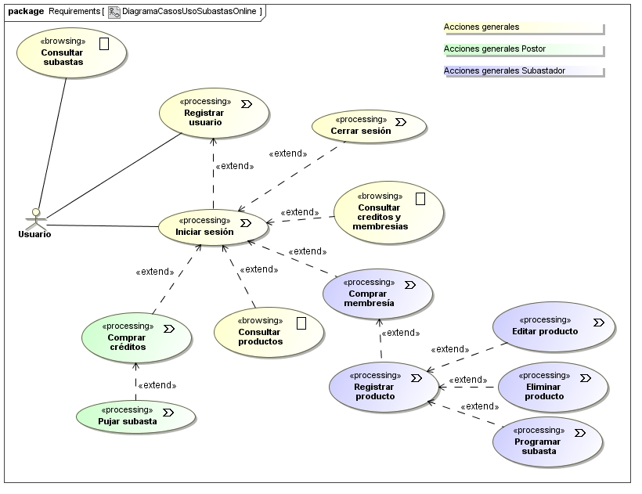

**1.2. DIAGRAMAS DE ACTIVIDADES**

**1.2.1. Consultar subastas**

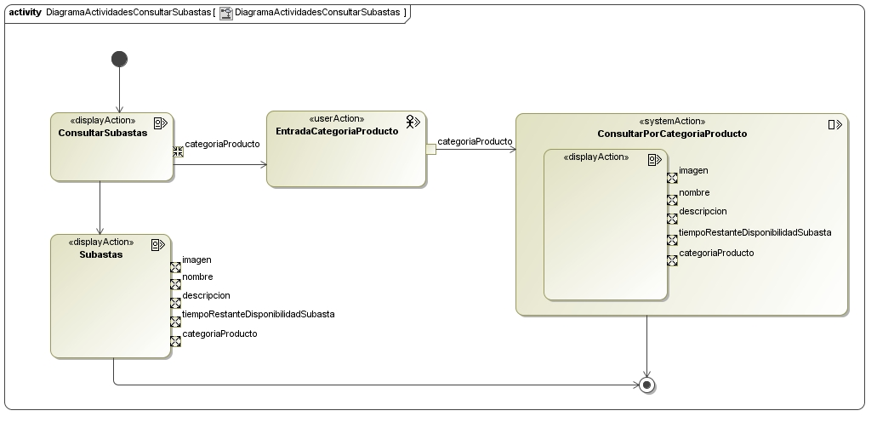

**1.2.2. Registrar usuario**

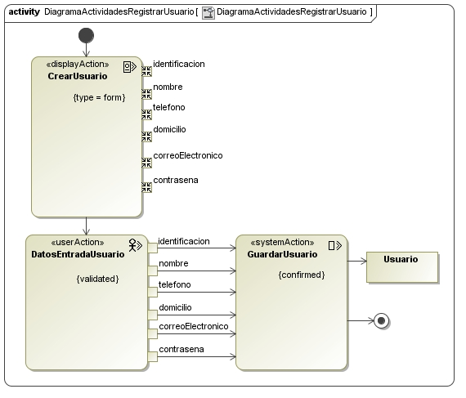

**1.2.3. Iniciar sesión**

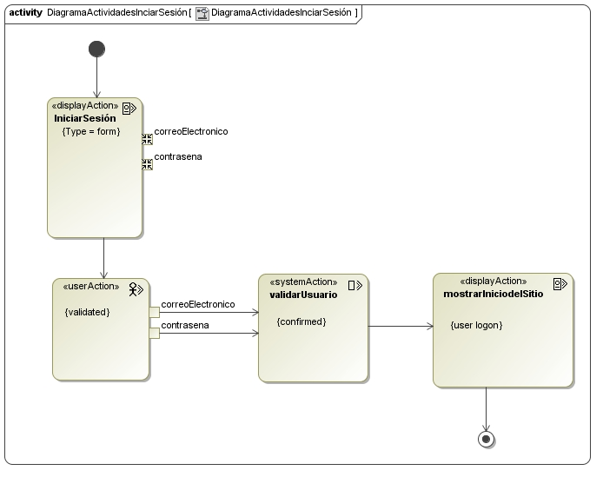

**1.2.4. Cerrar sesión**

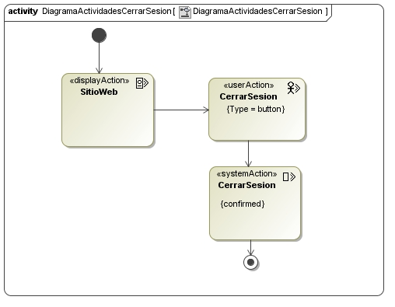

**1.2.5. Consultar créditos y membresias**

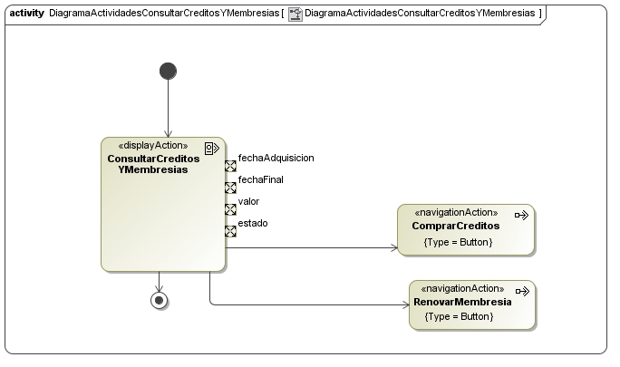

**1.2.6. Consultar productos**

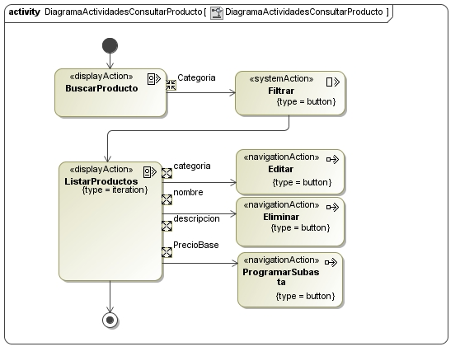

**1.2.7. Comprar crédito**

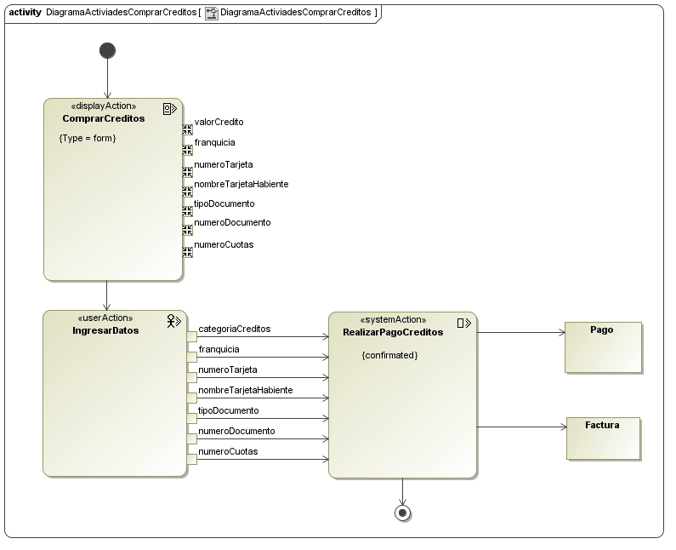

**1.2.8. Pujar subasta**

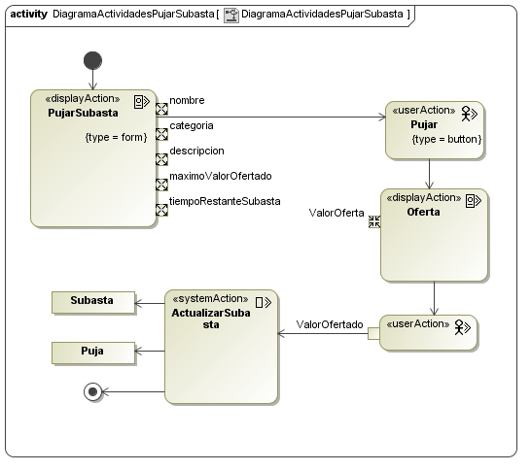

**1.2.9. Comprar membresia**

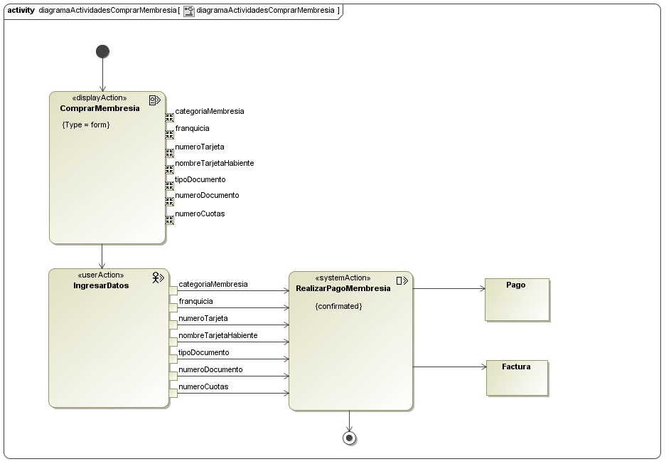

**1.2.10. Registrar producto**

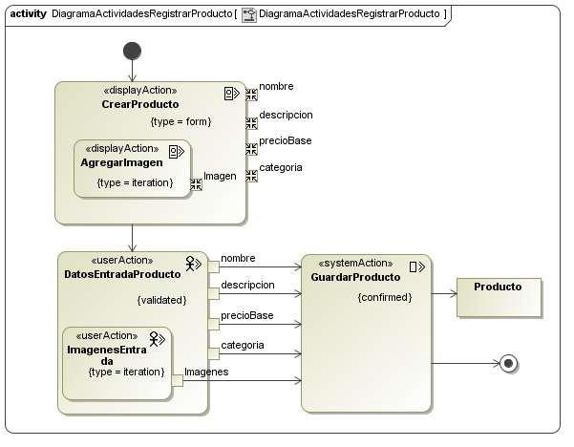

**1.2.11. Eliminar producto**

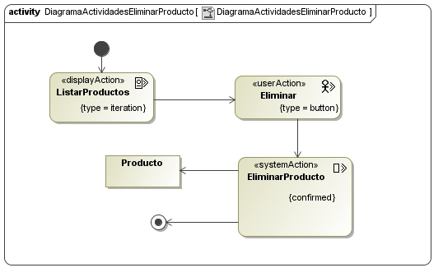

**1.2.12. Editar producto**

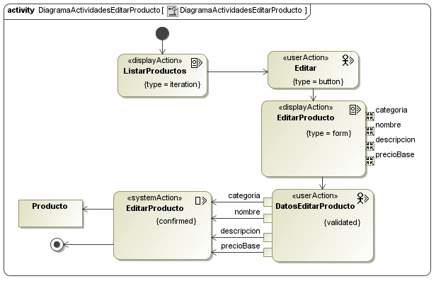

**1.2.13. Programar subasta**

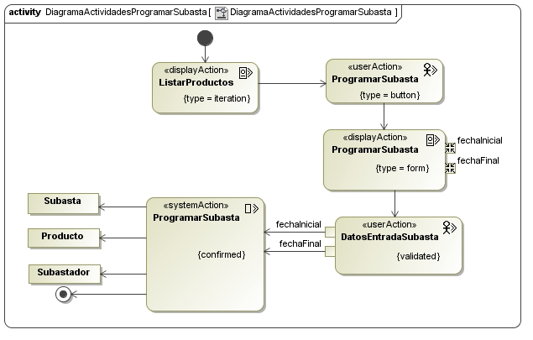

**2. MODELO DE CONTENIDO**

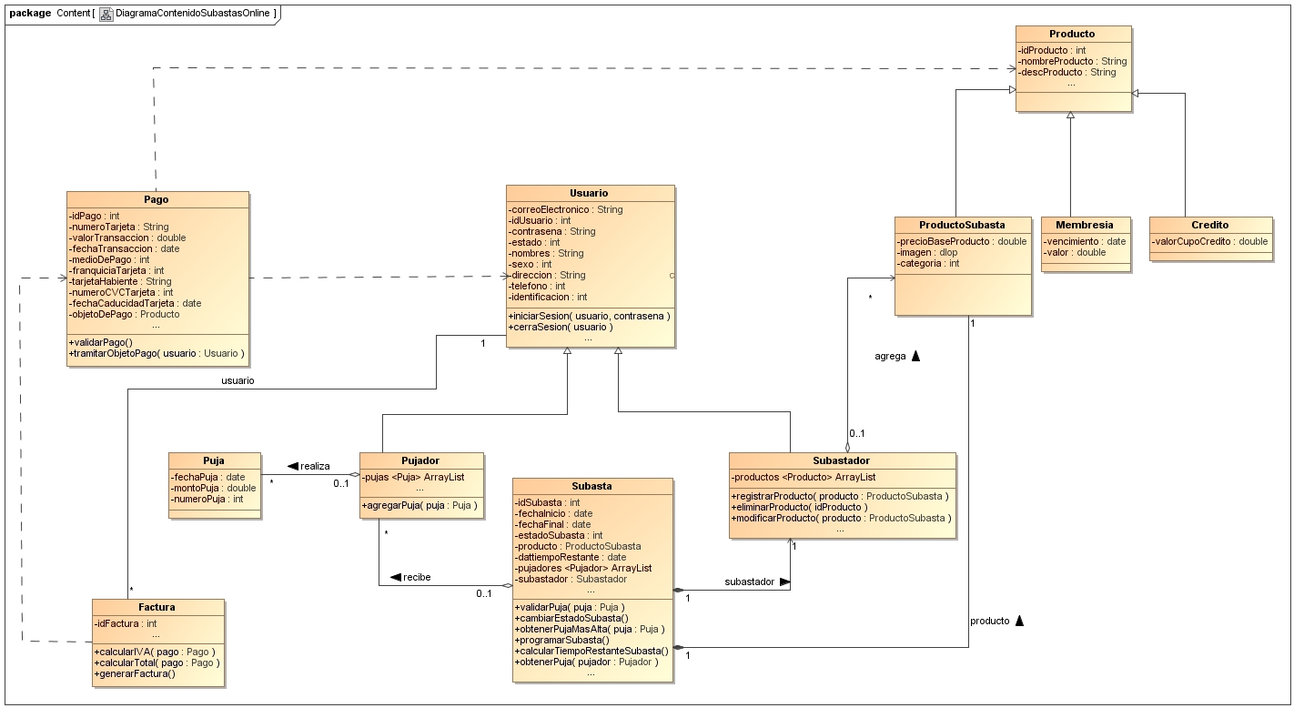

**3. MODELO DE NAVEGACIÓN**

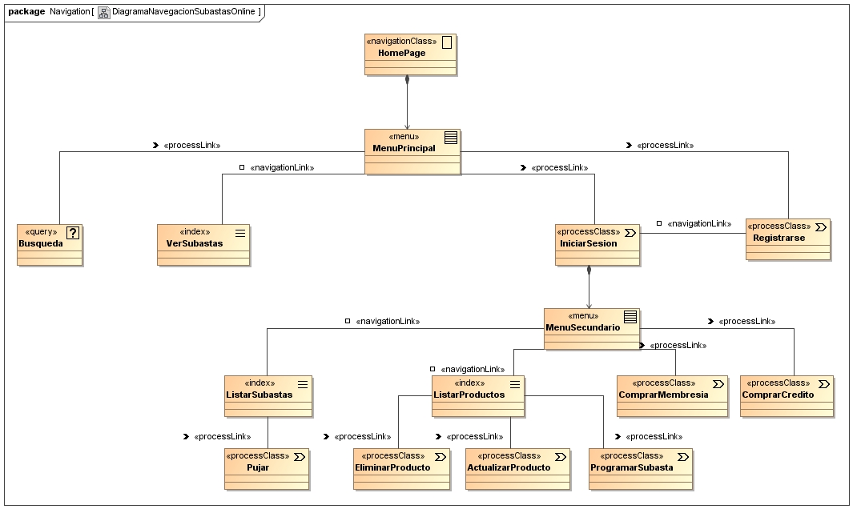

1. **MODELO DE PRESENTACIÓN**
   1. **Consultar subastas**

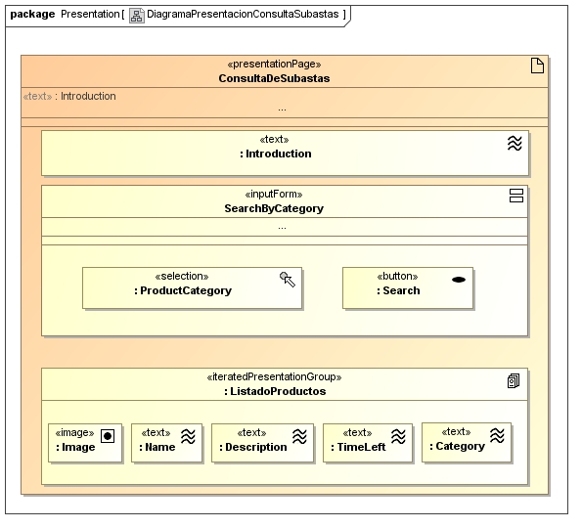

**4.2. Registrar usuario**

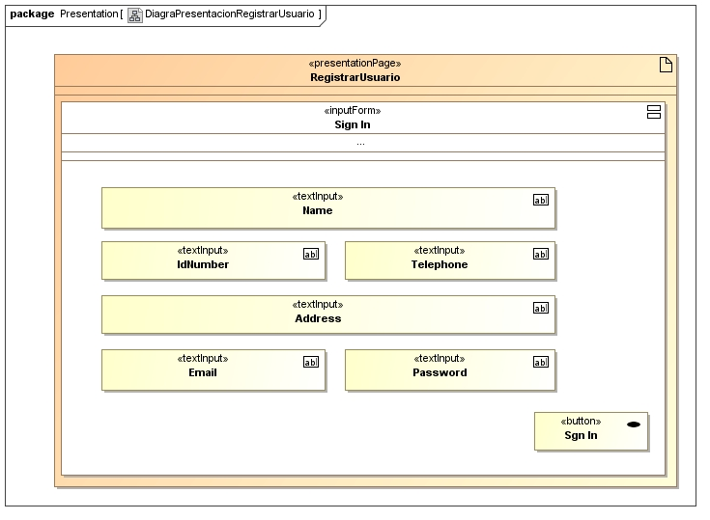

**4.3. Iniciar sesión**

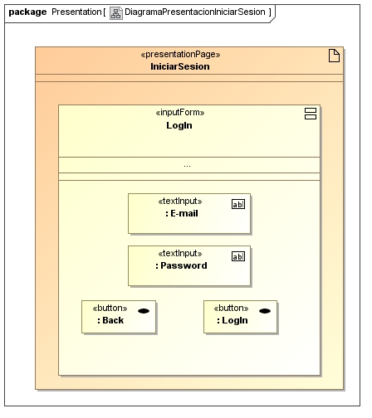

**4.4. Cerrar sesión**

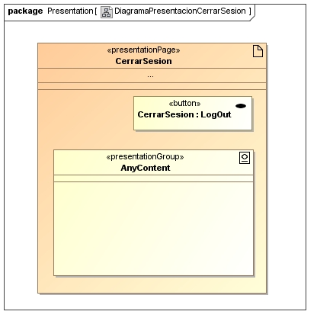

**4.5. Consultar créditos y membresías**

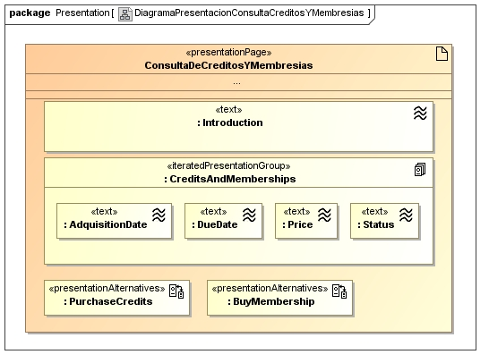

**4.6. Consultar productos**

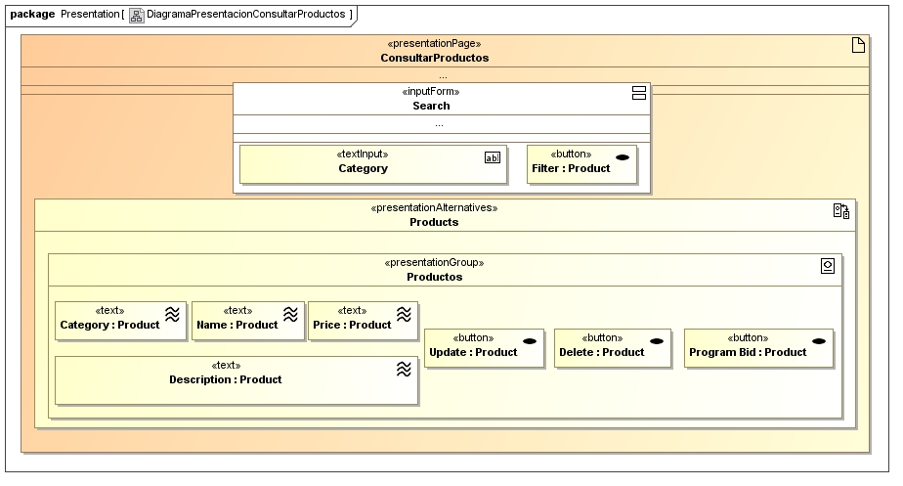

* 1. **Comprar crédito**

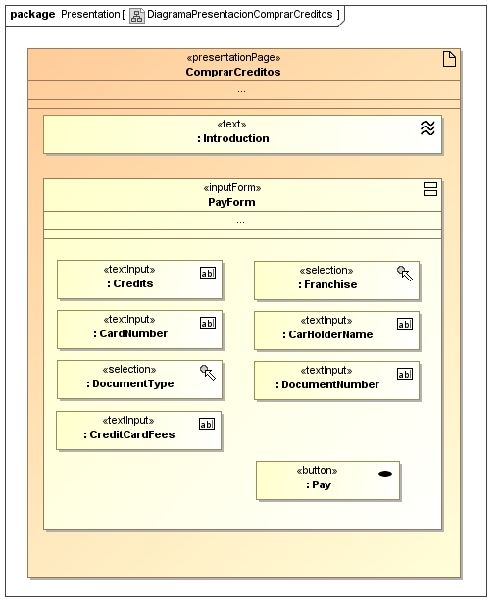

**4.8. Pujar subasta**

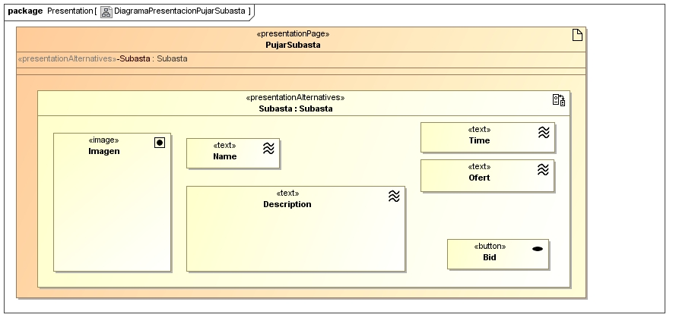

**4.9. Comprar membresía**

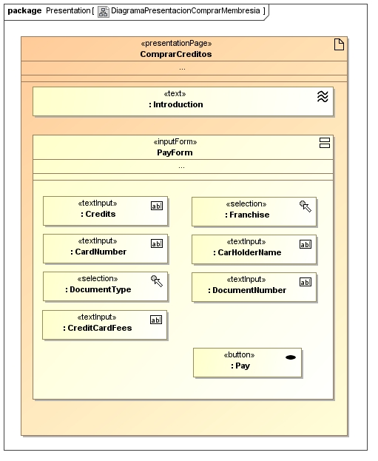

**4.10. Registrar producto**

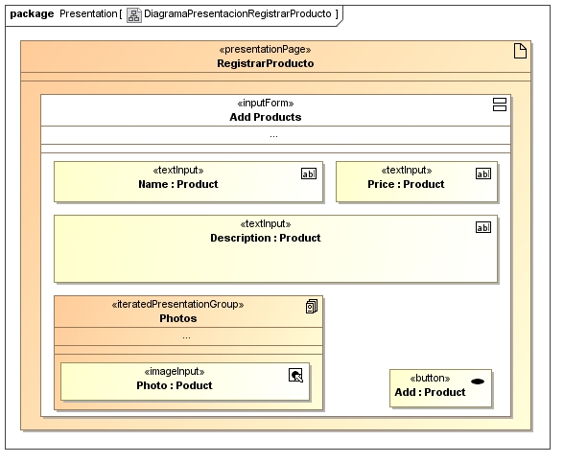

**4.11. Eliminar producto**

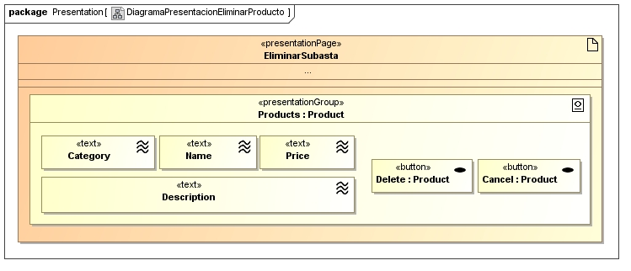

**4.12. Editar producto**

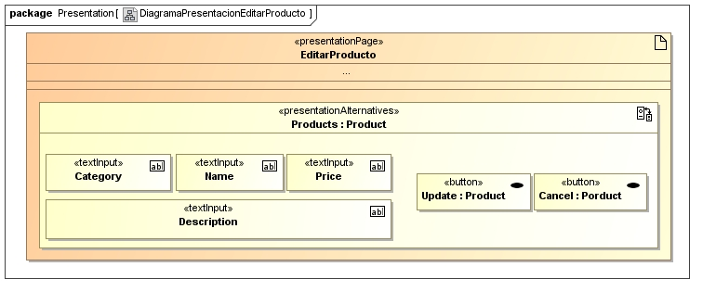

**4.13. Programar subasta**

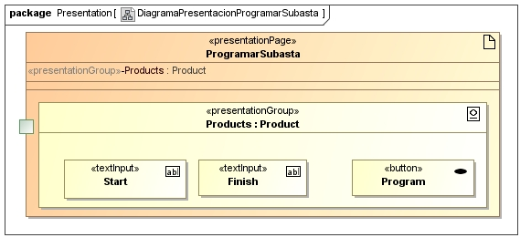

**5. MODELO DE PROCESOS**

**5.1. DIAGRAMA DE ESTRUCTURA DE PROCESOS**

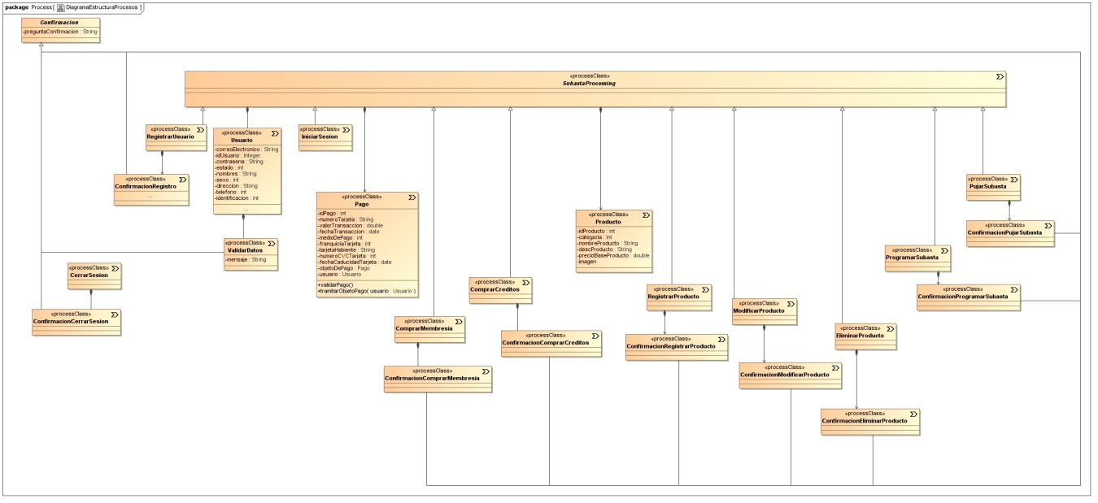

**5.2. DIAGRAMAS DE FLUJO DE PROCESOS**

**5.2.1 Consultar subastas**

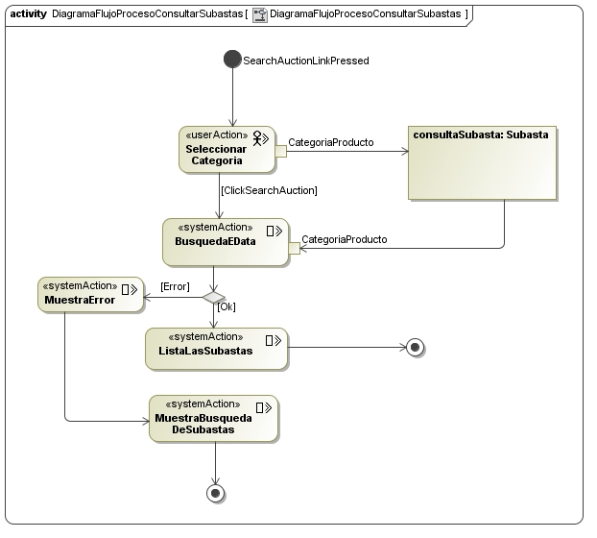

**5.2.2. Registrar usuario**

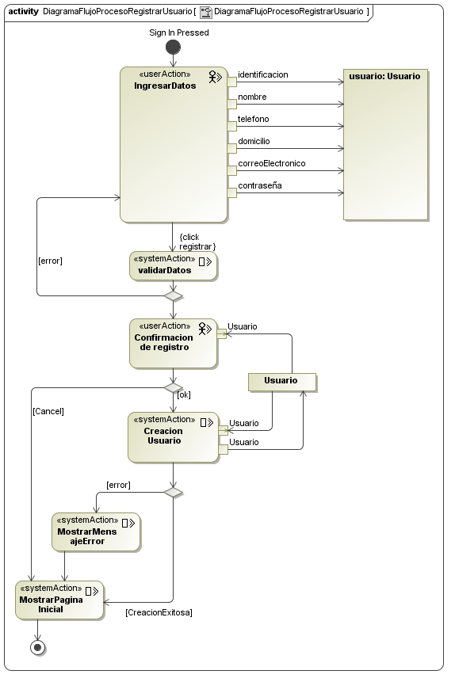

**5.2.3. Iniciar sesión**

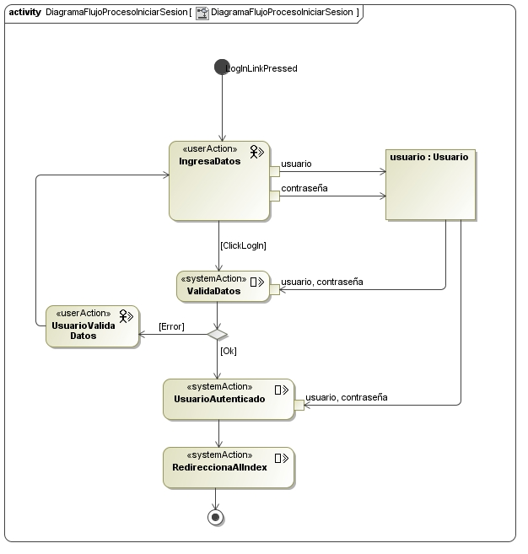

**5.2.4. Cerrar sesión**

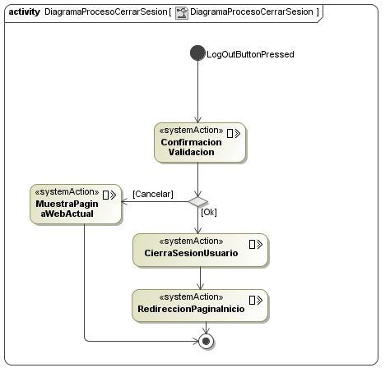

**5.2.5. Consultar créditos y membresías**

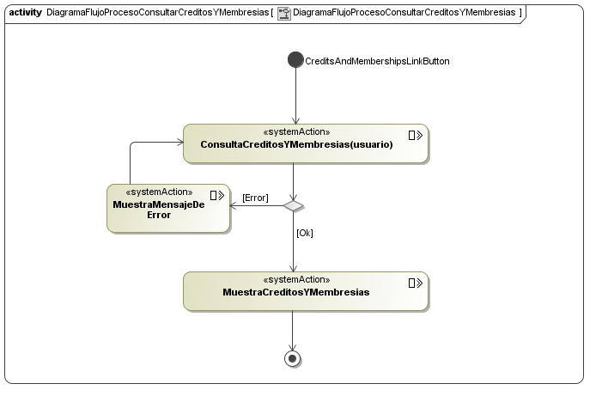

**5.2.6. Consultar productos**

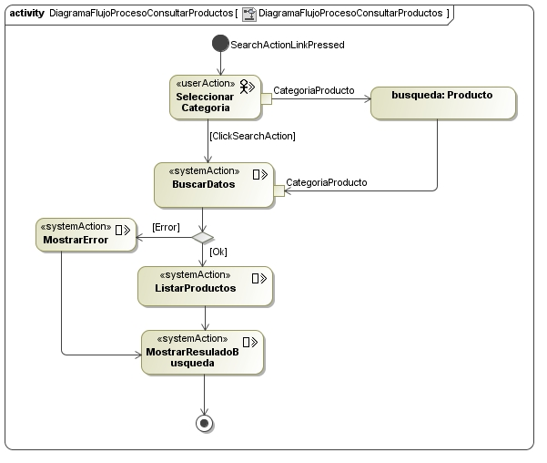

**5.2.7. Comprar créditos**

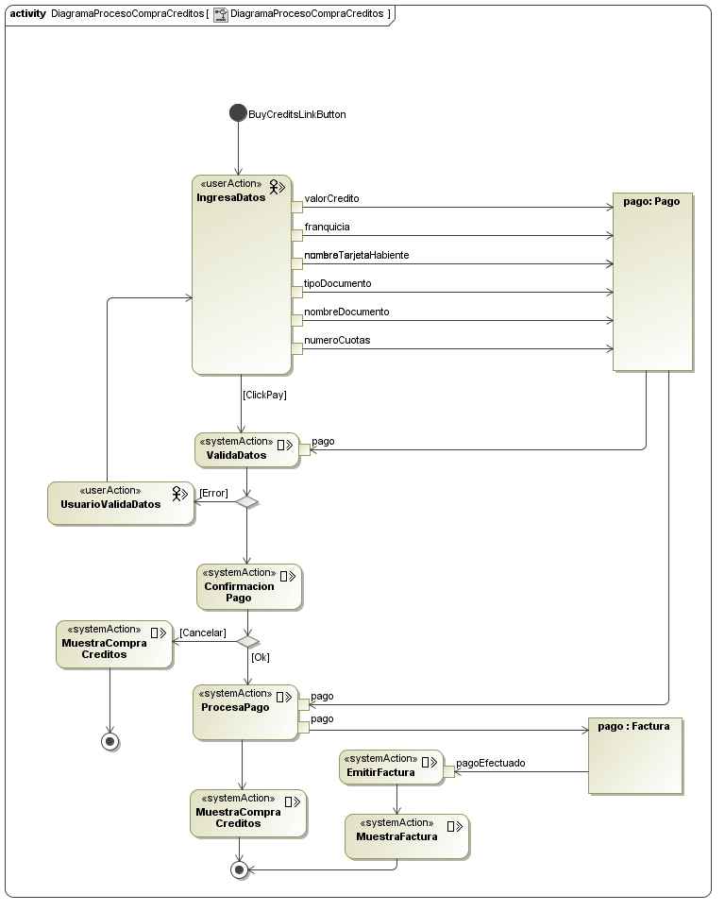

**5.2.8. Pujar subasta**

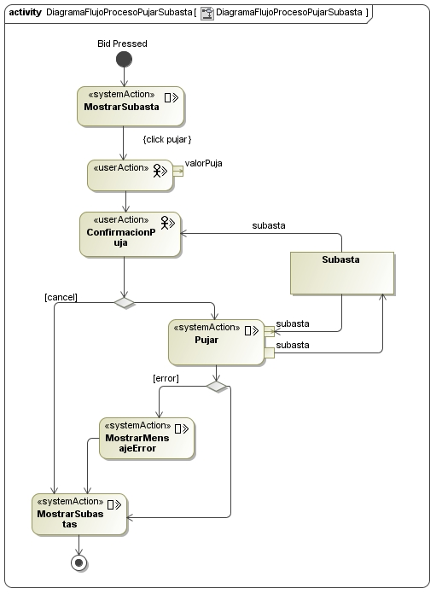

**5.2.9. Comprar membresía**

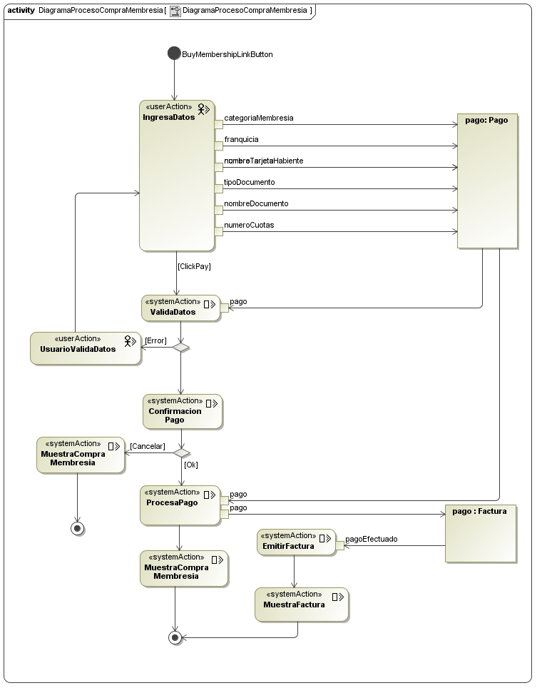

**5.2.10. Registrar producto**



**5.2.11. Eliminar producto**

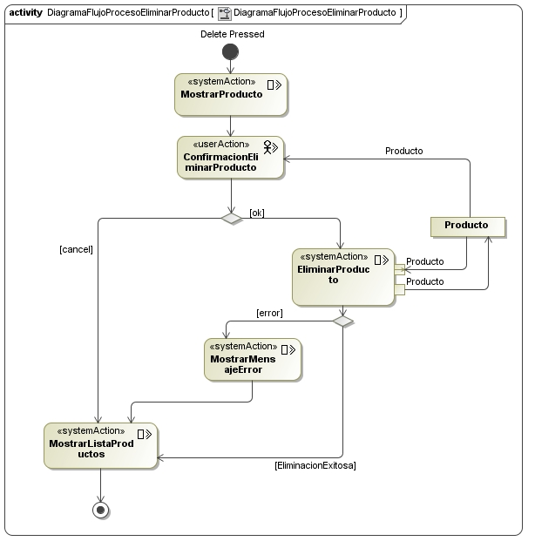

**5.2.12. Editar producto**

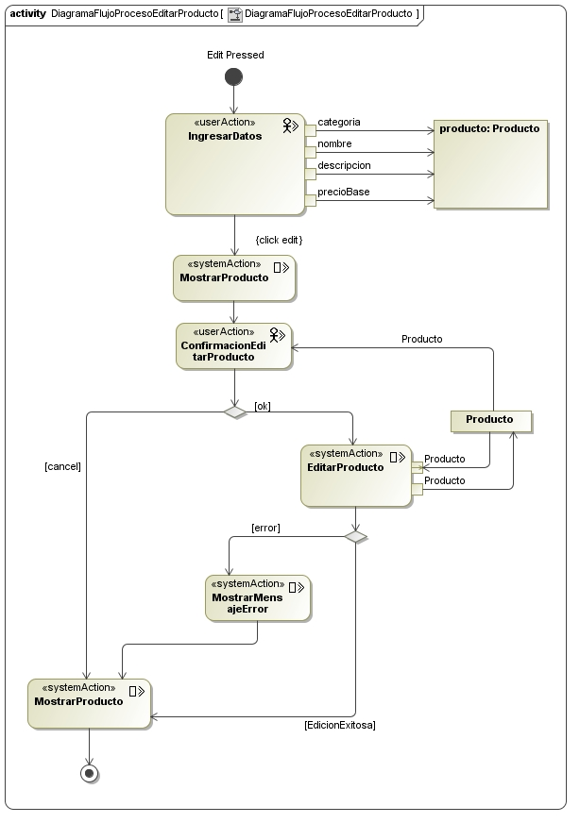

**5.2.13. Programar subasta**

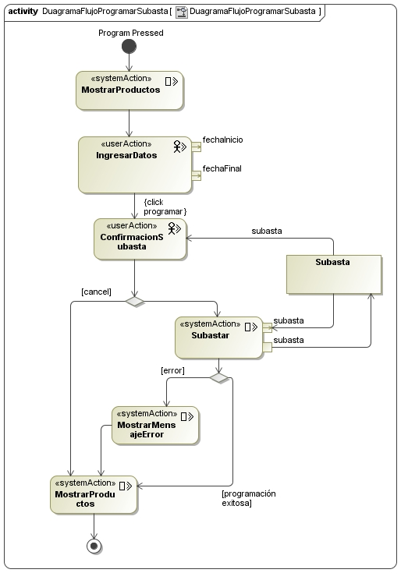

**PROPUESTA TECNOLOGICA**

De acuerdo a la formulación del proyecto y a los modelos descritos previamente se propone realizar una aplicación web empresarial desarrollada bajo el lenguaje de programación JAVA. La aplicación estará orientada a una plataforma soportada en una arquitectura cliente/servidor a partir de la tecnología EJB en cuanto su arquitectura. Para el diseño de Front-end se uasarán las tecnologías HTML5, CSS3 y JQuery.

Nota: El framework a usar para la programación de la aplicación será próximamente definido una vez se revisen esos conceptos en la clase de ingeniería web, sin embargo las opciones tentativas a la fecha son: Spring o Structs.

**CONCLUSIONES**

Luego de la realización del modelado bajo la tecnología UWE se identificó el grado de complejidad que requiere el desarrollo de una solución orientada a la ingeniería web. Dado este caso se observó que la temática en cuanto a usabilidad en los estándares de modelado convencionales (UML), cubre básicamente lo necesario, y que a través del modelamiento UWE se puede dar un tratamiento en funcionalidad y calidad que está de parte del usuario final.

Además la realización del proceso de modelado evidencia la congruencia y la relación entre los diferentes componentes de un software. Por lo que si el proceso de modelado es exitoso (correcto y eficiente) la programación de la aplicación será menos compleja.